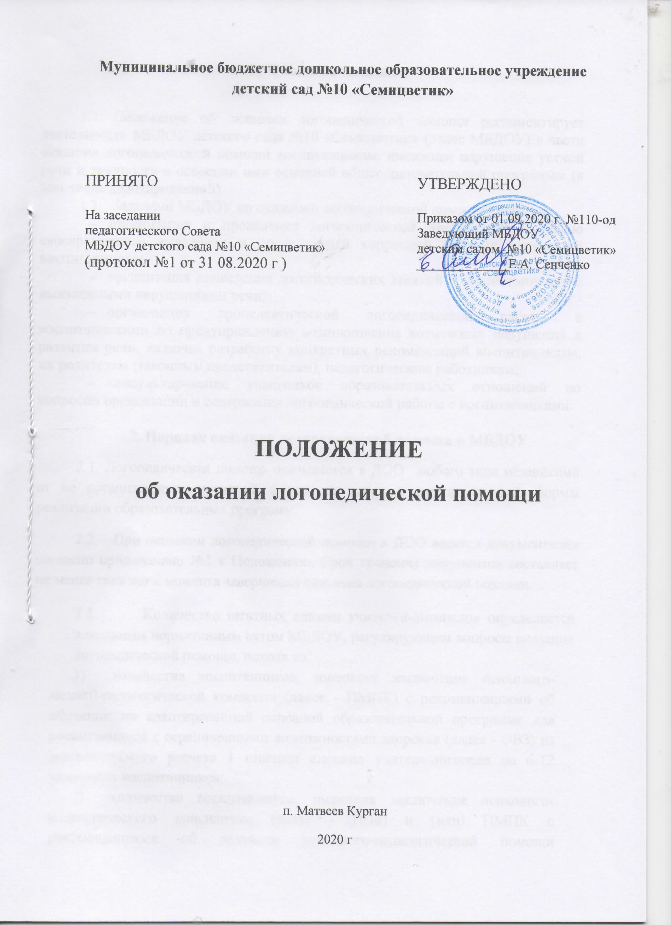
- Общие положения

  - Положение об оказании логопедической помощи регламентирует деятельность МБДОУ детского сада №10 «Семицветик» (далее МБДОУ) в части оказания логопедической помощи воспитанникам, имеющим нарушения устной речи и трудности в освоении ими основной общеобразовательной программы (в том числе адаптированной).
  - Задачами МБДОУ по оказанию логопедической помощи являются:
  - организация и проведение логопедической диагностики с целью своевременного выявления и последующей коррекции речевых нарушений воспитанников;
  - организация проведения логопедических занятий с воспитанниками с выявленными нарушениями речи;
  - организация пропедевтической логопедической работы с воспитанниками по предупреждению возникновения возможных нарушений в развитии речи, включая разработку конкретных рекомендаций воспитанникам, их родителям (законным представителям), педагогическим работникам;
  - консультирование участников образовательных отношений по вопросам организации и содержания логопедической работы с воспитанниками.

2. Порядок оказания логопедической помощи в МБДОУ
2.1. Логопедическая помощь оказывается в ДОО любого типа независимо от ее организационно-правовой формы, а также в рамках сетевой формы реализации образовательных программ.
2.2 При оказании логопедической помощи в ДОО ведется документация согласно приложению №1 к Положению. Срок хранения документов составляет не менее трех лет с момента завершения оказания логопедической помощи.
2.3. Количество штатных единиц учителей-логопедов определяется локальным нормативным актом МБДОУ, регулирующим вопросы оказания логопедической помощи, исходя из:
- количества воспитанников, имеющих заключение психолого-медик0-педагогической комиссии (далее - ПМПК) с рекомендациями об обучении по адаптированной основной образовательной программе для воспитанников с ограниченными возможностями здоровья (далее - ОВЗ) из рекомендуемого расчета 1 штатная единица учителя-логопеда на 6-12 указанных воспитанников;
- количества воспитанников, имеющих заключение психолого-педагогического консилиума (далее - ППк) и (или) ПМПК с рекомендациями об оказании психолого-педагогической помощи воспитанникам, испытывающим трудности в освоении основных общеобразовательных программ, развитии и социальной адаптации, (проведении коррекционных занятий с учителем-логопедом) из рекомендуемого расчета 1 штатная единица учителя-логопеда на 25 таких воспитанников;
- количества обучающихся, имеющих высокий риск возникновения нарушений речи, выявленный по итогам логопедической диагностики, проведенной учителем-логопедом МБДОУ, из рекомендуемого расчета 1 штатная единица учителя-логопеда на 25 таких воспитанников.
2.4. Логопедическая помощь осуществляется на основании личного заявления родителей (законных представителей) и (или) согласия родителей (законных представителей) несовершеннолетних обучающихся (приложения № 2 и № 3 к Положению).
2.5. Логопедическая диагностика осуществляется не менее двух раз в год, включая входное и контрольное диагностические мероприятия, продолжительностью не менее 15 календарных дней каждое.
Входное и контрольное диагностические мероприятия подразумевают проведение общего срезового обследования обучающихся, обследование обучающихся по запросу родителей (законных представителей) несовершеннолетних обучающихся, педагогических работников, углубленное обследование обучающихся, имеющих нарушения устной речи и получающих логопедическую помощь с целью составления или уточнения плана коррекционной работы учителя-логопеда и другие варианты диагностики, уточняющие речевой статус обучающегося.
По запросу педагогических работников возможна организация внеплановых диагностических мер в отношении обучающихся, демонстрирующих признаки нарушения устной речи. В случае инициации внеплановых диагностических мероприятий педагогическим работником, им должна быть подготовлена педагогическая характеристика (приложение № 4 к Положению) обучающегося, демонстрирующего признаки нарушения устной речи, и оформлено обращение к учителю-логопеду. После получения обращения учитель-логопед проводит диагностические мероприятия с учетом пункта 2.4 Положения.
  - Списочный состав обучающихся, нуждающихся в получении логопедической помощи, формируется на основании результатов логопедической диагностики с учетом выраженности речевого нарушения обучающегося, рекомендаций ПМПК и (или) ППк.
Зачисление обучающихся на логопедические занятия может производиться в течение всего учебного года.
Отчисление обучающихся с логопедических занятий осуществляется по мере преодоления речевых нарушений, компенсации речевых особенностей конкретного ребенка.
Зачисление на логопедические занятия обучающихся, нуждающихся в получении логопедической помощи, и их отчисление осуществляется на основании распорядительного акта руководителя МБДОУ.
  - Логопедические занятия с обучающимися проводятся в индивидуальной и (или) групповой/подгрупповой формах. Количество и периодичность групповых/подгрупповых и индивидуальных занятий определяется учителем-логопедом с учетом выраженности речевого нарушения обучающегося, рекомендаций ПМПК и (или) ППк.
  - Логопедические занятия с обучающимися проводятся с учетом режима работы МБДОУ.
  - Содержание коррекционной работы с обучающимися определяется учителями-логопедами на основании рекомендаций ПМПК, ППк и результатов логопедической диагностики.
  - Логопедические занятия должны проводиться в помещениях, оборудованных с учетом особых образовательных потребностей обучающихся и состояния их здоровья и отвечающих санитарно-гигиеническим требованиям, предъявляемым к данным помещениям (приложение № 5 к Положению).
  - В рабочее время учителя-логопеда включается непосредственно педагогическая работа с обучающимися из расчета 20 часов в неделю за ставку заработной платы, а также другая педагогическая работа, предусмотренная трудовыми (должностными) обязанностями и (или) индивидуальным планом, - методическая, подготовительная, организационная и иная.
  - Консультативная деятельность учителей-логопедов заключается в формировании единой стратегии эффективного преодоления речевых особенностей обучающихся при совместной работе всех участников образовательного процесса (административных и педагогических работников МБДОУ, родителей (законных представителей), которая предполагает информирование о задачах, специфике, особенностях организации коррекционно-развивающей работы учителя-логопеда с обучающимся.
Консультативная деятельность осуществляется через организацию:
постоянно действующего консультационного центра для родителей, чьи дети не посещают детскийсад;
индивидуального и группового консультирования родителей (законных представителей), педагогических и руководящих работников МБДОУ;
информационных стендов.

3. Логопедическая помощь при освоении образовательных программ дошкольного образования
3.1. Содержание и формы деятельности учителя-логопеда (учителей- логопедов) по оказанию помощи детям, испытывающим трудности в освоении образовательных программ дошкольного образования, определяются с учетом локальных нормативных актов ДОО.
3.2. На логопедические занятия зачисляются воспитанники групп компенсирующей направленности для детей с РАС и детей с ТНР, а также дети, не посещающие дошкольную образовательную организацию, дети-инвалиды, которые по состоянию здоровья не могут посещать ДОО, получающие образование на дому, имеющие нарушения в развитии устной речи.
3.3. Логопедическая помощь осуществляется в соответствии с пунктом 2.5 Положения.
Для детей, получающих образование вне ДОО (в форме семейного образования), а также для детей, не посещающих ДОО, также необходимо предоставление медицинской справки по форме 026/у-2000 «Медицинская карта ребенка для образовательных учреждений дошкольного, начального общего, основного общего, среднего (полного) общего образования, учреждений начального и среднего профессионального образования, детских домов и школ-интернатов»;
  - Рекомендуемая периодичность проведения логопедических занятий:
- для воспитанников с ОВЗ, имеющих заключение ПМПК с рекомендацией об обучении по адаптированной основной образовательной программе дошкольного образования, определяется выраженностью речевого нарушения и требованиями адаптированной основной образовательной программы и составляет не менее двух логопедических занятий в неделю (в форме групповых/ подгрупповых и индивидуальных занятий);
- для воспитанников, имеющих заключение ППк и (или) ПМПК с рекомендациями об оказании психолого-педагогической помощи обучающимся, испытывающим трудности в освоении основных общеобразовательных программ, развитии и социальной адаптации (проведении коррекционных занятий с учителем-логопедом), определяется выраженностью речевого нарушения и составляет не менее двух логопедических занятий в неделю (в форме групповых/ подгрупповых и индивидуальных занятий);
- для воспитанников, имеющих высокий риск возникновения нарушений речи, выявленный по итогам логопедической диагностики, определяется (в форме групповых и (или) индивидуальных занятий) в соответствии с программой психолого-педагогического сопровождения, разработанной и утвержденной ДОО.
При организации логопедической помощи детям младенческого и раннего возраста занятия могут проводиться в форме консультирования родителей (законных представителей) по вопросам организации деятельности их ребенка, создания предметно-развивающей среды и обеспечения социальной ситуации развития.
3.5. Продолжительность логопедических занятий определяется в соответствии с санитарно-эпидемиологическими требованиями и составляет:
- для детей от 1,5 до 3 лет - не более 10 мин;
- для детей от 3 до 4-х лет - не более 15 мин;
- для детей от 4-х до 5-ти лет - не более 20 мин;
- для детей от 5 до 6-ти лет - не более 25 мин;
- для детей от 6-ти до 7-ми лет - не более 30 мин.
3.6. Предельная наполняемость групповых/подгрупповых занятий:
- для воспитанников с ОВЗ, имеющих заключение ПМПК с рекомендациями об обучении по адаптированной основной образовательной программе дошкольного образования - не более 12 человек;
- для воспитанников, имеющих заключение ППк и (или) ПМПК с рекомендациями об оказании психолого-педагогической помощи обучающимся, испытывающим трудности в освоении основных общеобразовательных программ, развитии и социальной адаптации (проведении коррекционных занятий с учителем-логопедом) не более 12 человек;
- для воспитанников, имеющих высокий риск возникновения нарушений
речи, выявленный по итогам логопедической диагностики, предельная
наполняемость группы определяется в соответствии с программой психолого-педагогического сопровождения, разработанной и утвержденной МБДОУ.
Приложение № 1
к Положению об оказании
логопедической помощи

Документация МБДОУ при оказании логопедической помощи
- Программы и/или планы логопедической работы.
- Годовой план работы учителя-логопеда.
- Расписание занятий учителей-логопедов.
- Индивидуальные карты речевого развития обучающихся, получающих логопедическую помощь.
- Журнал учета посещаемости логопедических занятий.
- Отчетная документация по результатам логопедической работы.
:

Приложение № 2
к Положению об оказании
логопедической помощи

Заведующему МБДОУ
детским садом №10 «Семицветик»
Е.А. Сенченко

Согласие родителя (законного представителя)
обучающегося на проведение
логопедической диагностики обучающегося

Я,________________________________________________________________
ФИО родителя (законного представителя) обучающегося

являясь родителем (законным представителем)_____________________
(нужное подчеркнуть)

_________________________________________________________________________

_________________________________________________________________________
(ФИО, группа, в которой обучается обучающийся, дата (дд.мм.гг.) рождения)
выражаю согласие на проведение логопедической диагностики моего ребенка.

«__ » 20____г. / / _____________________
(подпись) (расшифровка подписи)

Приложение № 3
к Положению об оказании
логопедической помощи

Заведующему МБДОУ
детским садом №10 «Семицветик»
Е.А. Сенченко

Заявление

Я, ______________________
ФИО родителя (законного представителя) обучающегося

являясь родителем (законным представителем)
(нужное подчеркнуть)

____________________________________________________________________________

____________________________________________________________________________
(ФИО, группа, в которой обучается обучающийся, дата (дд.мм.гг.) рождения)
прошу организовать для моего ребенка логопедические занятия в соответствии с рекомендациями психолого-медико-педагогической комиссии/психолого-педагогического консилиума/учителя-логопеда (нужное подчеркнуть).

« » 20____г. / / _____________________
(подпись) (расшифровка подписи)

Приложение № 4
к Положению об оказании
логопедической помощи

Педагогическая характеристика на обучающегося
(ФИО, дата рождения, группа/класс)
Общие сведения:
- дата поступления в МБДОУ;
- образовательная программа (полное наименование);
- особенности организации образования:
- в группе (комбинированной направленности, компенсирующей
направленности, общеразвивающая, присмотра и ухода, кратковременного пребывания, лекотека и др.);
- в форме семейного образования;
- сетевая форма реализации образовательных программ;
- с применением дистанционных технологий.
- факты, способные повлиять на поведение и успеваемость ребенка (в образовательной организации): переход из одной образовательной организации в другую образовательную организацию (причины), перевод в состав другой группы, смена воспитателя (однократная, повторная), межличностные конфликты в среде сверстников; конфликт семьи с организацией, осуществляющей образовательную деятельность, обучение на основе индивидуального учебного плана, обучение на дому, повторное обучение, наличие частых, хронических заболеваний или пропусков учебных занятий и др.;
- состав семьи (перечислить, с кем проживает ребенок - родственные отношения и количество детей/взрослых);
- трудности, переживаемые в семье.

Информация об условиях и результатах образования ребенка в организации, осуществляющей образовательную деятельность:
- Динамика освоения программного материала:
- учебно-методический комплект, по которому обучается ребенок (авторы или название);
- соответствие объема знаний, умений и навыков требованиям программы (для обучающегося по образовательной программе дошкольного образования: достижение целевых ориентиров (в соответствии с годом обучения): (фактически отсутствует, крайне незначительна, невысокая, неравномерная).
- Особенности, влияющие на результативность обучения: мотивация к обучению (фактически не проявляется, недостаточная, нестабильная), сензитивностъ в отношениях с педагогами в учебной деятельности (на критику обижается, дает аффективную вспышку протеста, прекращает деятельность, фактически не реагирует, другое), качество деятельности при этом (ухудшается, остается без изменений, снижается), эмоциональная напряженность при необходимости публичного ответа, контрольной работы и пр. (высокая, неравномерная, нестабильная, не выявляется), истощаемость (высокая, с очевидным снижением качества деятельности и пр., умеренная, незначительная) и др.
- Отношение семьи к трудностям ребенка (от игнорирования до готовности к сотрудничеству), наличие других родственников или близких людей, пытающихся оказать поддержку, факты дополнительных (оплачиваемых родителями (законными представителями)) занятий с ребенком (занятия с логопедом, дефектологом, психологом, репетиторство).
- Получаемая коррекционно-развивающая, психолого-педагогическая помощь (конкретизировать); (занятия с логопедом, дефектологом, психологом, учителем начальных классов - указать длительность, т.е. когда начались /закончились занятия).
- Характеристики взросления:
- хобби, увлечения, интересы (перечислить, отразить их значимость для обучающегося, ситуативность или постоянство пристрастий, возможно наличие травмирующих переживаний – например, запретили родители, исключили из секции, перестал заниматься из-за нехватки средств и т.п.);
- характер занятости во внеучебное время (имеет ли круг обязанностей, как относится к их выполнению);
- отношение к учёбе (наличие предпочитаемых предметов, любимых воспитателей);
- отношение к педагогическим воздействиям (описать воздействия и реакцию на них);
- характер общения со сверстниками, другими воспитанниками (отвергаемый или оттесненный, изолированный по собственному желанию, неформальный лидер);
- значимость общения со сверстниками в системе ценностей обучающегося (сколько времени по его собственному мнению проводит в социальных сетях);
- способность критически оценивать поступки свои и окружающих, в том числе антиобщественные проявления (не сформирована, сформирована недостаточно, сформирована «на словах»);
- самооценка;
- принадлежность к молодёжной субкультуре(ам);
- особенности психосексуального развития;
- религиозные убеждения (не актуализирует, навязывает другим);
- отношения с семьёй (описание известных педагогам фактов: кого слушается, к кому привязан, либо эмоциональная связь с семьей ухудшена/утрачена);
- жизненные планы и профессиональные намерения.

Вывод об имеющихся признаках нарушения устной речи, являющихся причиной обращения к специалистам логопедической службы.

Приложения к характеристике (табель успеваемости, копии рабочих тетрадей, результаты контрольных работ и другое).

«____» _____________20____ г. /________________/_______________

Учитель-логопед, принявший обращение: ______________________________________________________________
(указать ФИО, должность в МБДОУ)

Результат обращения: _______________________________________________________________
________________________________________________________________
«_____» ____________20____ г. /_____________/____________________

Приложение № 5
к Положению об оказании
логопедической помощи

Рекомендации по оснащению помещений для логопедических занятий
- При оснащении помещений для логопедических занятий с детьми, испытывающими трудности в освоении образовательных программ дошкольного образования, рекомендуется предусматривать рабочую зону учителя-логопеда, зону коррекционно-развивающих занятий и игровую зону.
В рабочей зоне учителя-логопеда рекомендуется размещать мебель для ведения профессиональной документации, хранения дидактического материала и консультирования педагогов и родителей (законных представителей) детей; рабочая зона учителя-логопеда рекомендуется оборудовать рабочим местом, канцелярией, офисной оргтехникой.
Зону коррекционно-развивающих занятий рекомендуется оборудовать приборами дополнительного освещения, настенным зеркалом, дидактическими играми, передвижной детской мебелью для планирования учебного пространства в зависимости от возрастных, психофизических и речевых потребностей детей.
При оснащении игровой зоны рекомендуется предусматривать
полифункциональное, многопрофильное модульное оборудование, направленное на максимальное раскрытие коммуникативных, сенсомоторных и творческих возможностей детей.
- При оснащении помещений для логопедических занятий с детьми,
испытывающими трудности в освоении образовательных программ начального общего, основного общего и среднего общего образования, рекомендуется предусматривать рабочую зону учителя-логопеда, зону коррекционно
развивающих занятий и сенсомоторную зону.
В рабочей зоне учителя-логопеда рекомендуется размещать мебель для ведения профессиональной документации, хранения дидактического материала и консультирования педагогов и родителей (законных представителей) детей; рабочая зона учителя-логопеда рекомендуется оборудовать рабочим местом, канцелярией, офисной оргтехникой.
Зону коррекционно-развивающих занятий рекомендуется оборудовать мебелью для проведения индивидуальных и групповых логопедических занятий,
приборами дополнительного освещения, настенным зеркалом, учебными пособиями, индивидуальным раздаточным и дидактическим материалами.
При оснащении сенсомоторной зоны рекомендуется предусматривать полифункциональное, многопрофильное модульное оборудование, направленное на максимальное раскрытие коммуникативных, сенсомоторных и творческих возможностей обучающихся.

